SK네트웍스 Family AI과정 15기
모델링 및 평가 테스트 계획 및 결과 보고서

□ 개요
- 산출물 단계 : 모델링 및 평가
- 평가 산출물 : 테스트 계획 및 결과 보고서
- 제출 일자 : 2025.11.14
- 깃허브 경로 : https://github.com/SKNETWORKS-FAMILY-AICAMP/SKN15-FINAL-4TEAM
- 작성 팀원 : 권주연, 정민철

개요 | - sLLM을 통한 텍스트/프롬프트 생성 : 판별 결과와 사용자 요구사항을 바탕으로, sLLM이 인테리어 컨셉 설명, 이미지 모델용 상세 프롬프트, 추천 가구 목록을 생성  - 이미지 생성 : sLLM 프롬프트를 이미지 모델에 전달 후 본 테스트에서는 자체 파인튜닝 모델(SD 1.5, SDXL)과 상용 API 모델(OpenAI, Gemini)을 비교 평가
테스트 및 결과 | - sLLM (Midm-2.0-Mini)  - 테스트 데이터: 한샘 시공사례 기반 validation.jsonl(DESC/JSON/FURN 3-블록 스키마)  - 평가 지표: BLEU, ROUGE-L, METEOR, BERTScore(F1), Embedding Cosine  - 주요 결과:  - Lexical 계열(BLEU/ROUGE/METEOR): 기존 대비 전반적 상승. 가구명, 자재명, 공간명 인식력 개선.  - Semantic 계열(BERTScore/Embedding Cosine): 맥락 유지, 스타일 표현, 공간 구성 설명 정확도 증가.  - 문장 품질: 7~12문장 DESC 생성 성공률 증가, 반복 문장 감소.  - JSON 블록 오류율: 1% 이하로 감소. Schema 정확도 안정화.  - Image generation model (OpenAI + Gemini)  - 평가 지표: LPIPS/FID/CLIPScore  - 상용 API 파이프라인(OpenAI + Gemini)은 전체 지표에서 최상위 성능을 기록하며,  인테리어 시각화 요구사항(현실성, 일관성, 텍스트 기반 제어력)을 가장 안정적으로 충족.  - 특히 FID와 CLIPScore의 개선 폭이 크기 때문에,  정확한 설명→이미지 생성→가구 매칭까지 이어지는 “컨설팅 전체 플로우”에서 품질 편차가 거의 발생하지 않음.
- sLLM을 통한 텍스트/프롬프트 생성 + 가구 정보 수집
  - 학습 + 에폭별 평가 + 가구 추천 예시
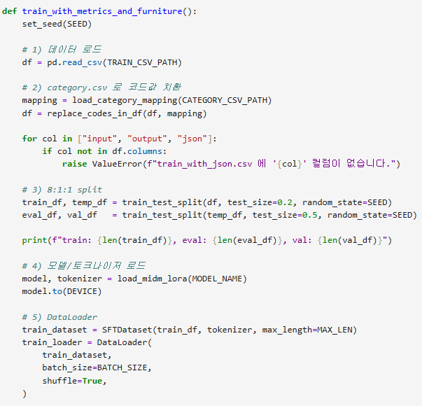
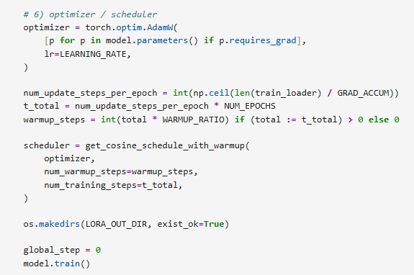
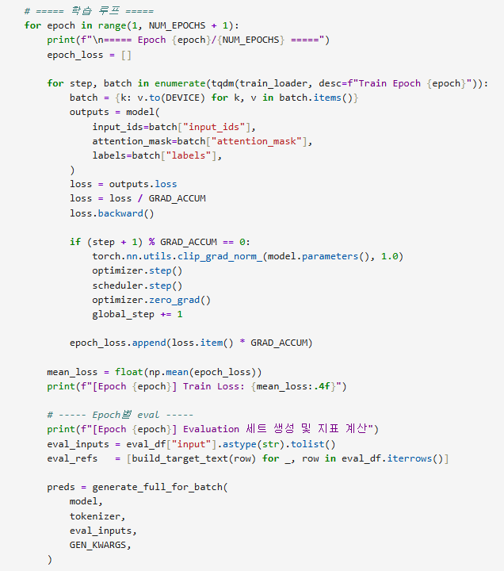
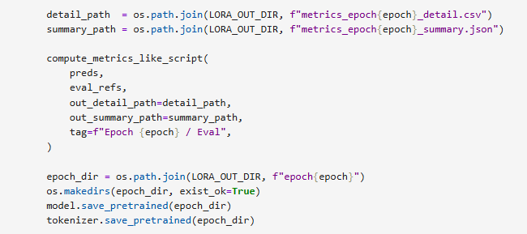

  - 최종 Validation 평가
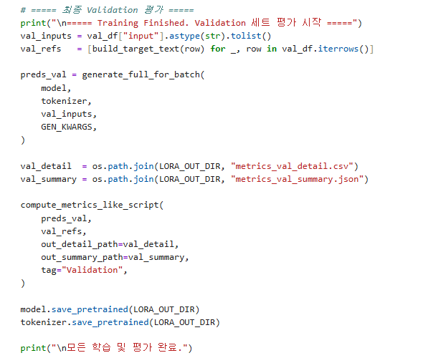
- 이미지 생성 모델
  - SD 1.5
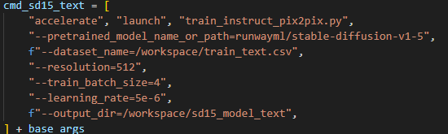
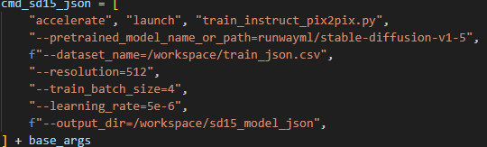
  - SDXL
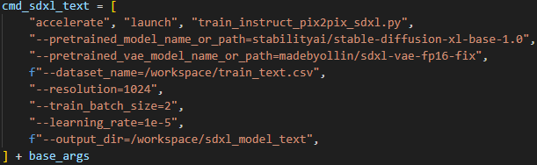
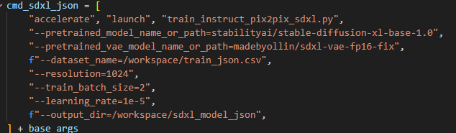
  - 평가
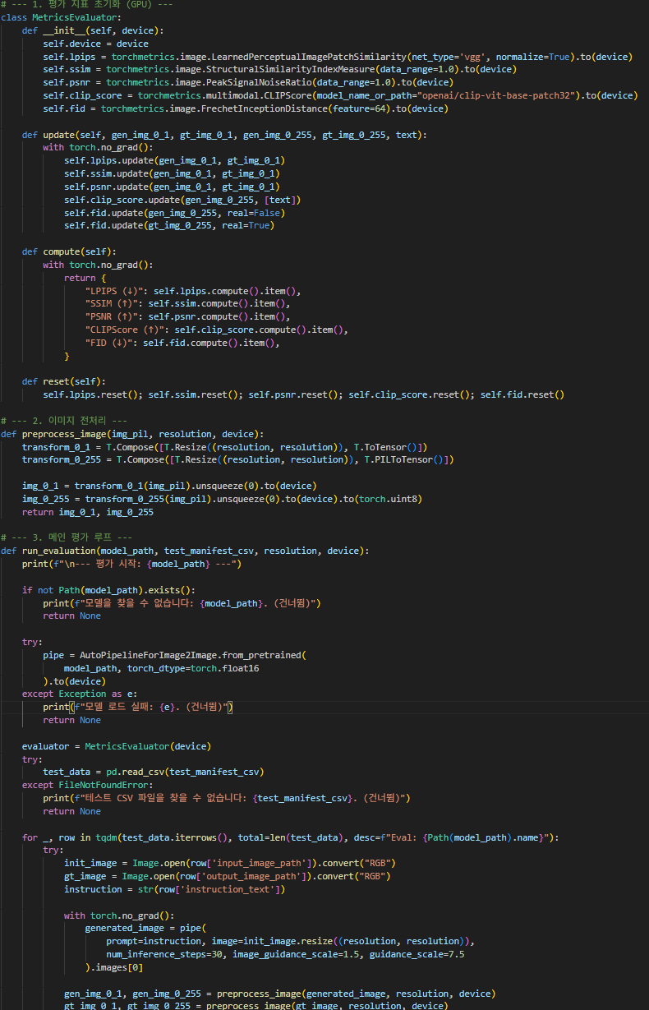

결과 | - sLLM  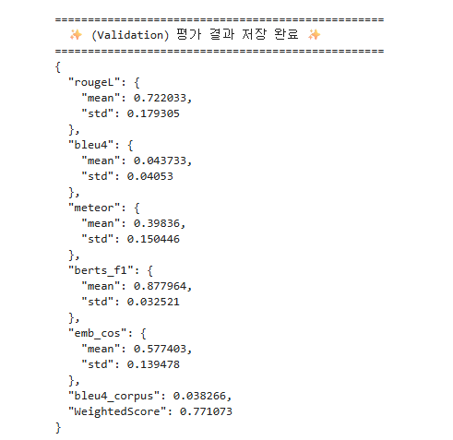  - ROUGE-L(+747%) / BLEU-4(+842%) / METEOR(+452%)  → DESC와 JSON 패턴을 포함한 문장 구조와 표현 방식을 학습 데이터와 가깝게 재현함.  → SFT의 핵심 목표인 “포맷·내용 일치”가 매우 성공적으로 달성됨.  - BERTScore(F1 +0.213)  → 모델이 생성한 문장과 정답 간 의미적 유사도가 크게 향상됨.  → 인테리어 설명의 문맥·주제·스타일 정보를 안정적으로 반영함.  - Embedding Cosine(-6.6%)  → 구조·길이 변화에 민감한 지표로, SFT에서는 정상적인 감소.  → 의미적 품질은 BERTScore에서 이미 충분히 확보됨.  - 파인튜닝 모델은 Baseline 대비 구조·단어·의미 재현 성능이 크게 향상되어 DESC·JSON 패턴을 안정적으로 생성하며, 실제 서비스 적용 가능한 수준의 품질을 확보.  - 이미지 생성 모델  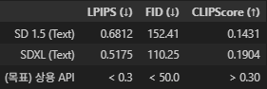  - 파인튜닝의 한계: 자체 파인튜닝 모델은 '빈 방 생성'과 '지시문 기반 인테리어 적용'이라는 복합적인 작업을 수행하는 데 명확한 한계를 보임. 특히 지시문 이행도(CLIPScore)가 현저히 낮아 프로젝트 요구사항을 충족하지 못함.  - 상용 API의 효용성: OpenAI (객체 제거)와 Gemini (이미지 생성)라는 각 작업에 특화된 강력한 상용 모델을 파이프라인으로 조합한 결과, 모든 정량적 지표(LPIPS, FID, CLIPScore)에서 압도적인 성능을 보임.  - 최종 결론: 안정적인 서비스 품질과 핵심 기능(지시문 이행)의 구현을 위해, 자체 파인튜닝 모델을 폐기하고 LangGraph를 통해 상용 API 파이프라인을 오케스트레이션하는 방식 최종 채택.

